PRVO PREDAVANJE
Managerske vloge – Mintzberg
- Predstavnik (simbolni vodja, rutinske naloge)
- Vodja (odgovornost za spodbujanje motivacije)
- Povezovalec (ustvarja in ohranja mrežo povezav znotraj in zunaj organizacije)
Managerske spretnosti – Katz
- Vrhnji management – konceptualne sposobnosti
- Srednji management – Medosebnostne sposobnosti
- Nižji management – Tehnične sposobnosti
Produktivnost - Mera delovanja, ki vključuje učinkovitost in uspešnost.
DRUGO PREDAVANJE
ORGANIZACIJSKO VEDENJE
HAWTHORNSKE ŠTUDIJE
- Podjetje je poleg tehničnega tudi socialni sistem
- Poleg učinkovitosti je pomembno tudi zadovoljstvo zaposlenih
- Neformalne skupine, ki se oblikujejo pri delu imajo močan vpliv na vedenje ljudi
- Denarne spodbude in ugodno delovno okolje so manj pomembni kot potreba po pripadanju skupini
- Prepoznavanje novega načina vodenja usmerjenega k ljudem
MCGREGORJEVA TEORIJA
Teorija X:
- Brez, malo ambicij
- Delo jim ni všeč
- Izogibanje odgovornosti
Teorija Y:
- Samousmerjenost
- Delo predstavlja užitek
- Sprejemanje odgovornosti

MARS MODEL USPEŠNOSTI
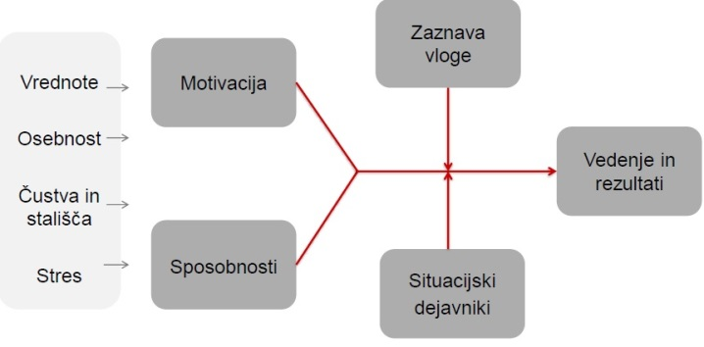
KOMPETENCE – RAZISKOVALNI REZULTATI
Dunning-Kruger-jev učinek: najmanj uspešni (z vidika kompetenc) posamezniki se najmanj zavedajo pomanjkanja lastnih kompetenc – zmožnosti (zdelo dobro mnenje o sebi)
Učinek »slabši od povprečnega« zelo kompetentni posamezniki se ne zavedajo lastne kompetentnosti (pri drugih ljudeh določene kompetence enako razvite, ne vemo da smo boljši od njih)
Učinek retrospektivne pristranskosti: nagnjenost k razmišljanju za nazaj, da so se stvari morale zgoditi kot so se dejansko.
UČENJE
Je vsako spreminjanje vedenja z razmeroma trajnim učinkom.
UČENJSKI STILI
- Vizualni – učenje z opazovanjem, sedenje spredaj, natančen, pisna navodila
- Avditorni – učenje preko diskusij in poslušanje predavanja, komunikativen, zapomni si imena
- Kinestetični – učenje z aktivnim vključevanjem, nenehno v gibanju, govori in bere počasi
Divergentno in konvergentno učenje
ŽARČNO UČENJE – BUZAN
- Naravni in avtomatski način delovanja možganov
- Asociativni procesi, ki so vezani na središčno točko
- Slike, barve, velikosti
- Izobraževanje ljudi povečuje mrežo asociacij in ustvarja njeno edinstvenost
- Miselni zemljevid
Ključne ugotovitve Buzana
- Učenje pomeni vzpostavljanje asociativnih zvez. To se dogaja v možganih, ki so stimulirani
- Možgani niso genetsko oblikovani, ampak se oblikujejo z aktivnostjo
- Če učimo druge ljudi, jim pomagamo oblikovati več asociativnih zvez
- Proces učenja se ob ustrezni stimulirani aktivnosti odvija celo življenje, tudi v starosti
- Pozabljanja ni, obstoja le brisanje asociativnih zvez

TEORIJE UČENJA
- Klasično pogojevanje – tip pogojevanja, pri katerem se posameznik odzove na dražljaje, ki običajno ne bi ustvarili tovrstnih odzivov (ekspreriment s psi, zvočnek pomeni hrano, vsakič ko so zaslišali zvonček so vedeli, da jih čaka hrana) Brezpogojni dražljaj in brezpogojni odziv ter pogojni dražljaj in pogojni odziv
- Operativno pogojevanje – tip pogojevanja, pri katerem zaželeno prostovoljno vedenje vodi k nagradi ali pa preprečuje kazen
- Socialno-kongitivna teorija učenja – ljudje se učijo z opazovanjem in neposredno izkušnjo
MISELNO UČENJE – A. BANDURA
Bistveni koncepti:
- Procesi pozornosti- pozornost in prepoznavanje kritičnih določljivk vedenja.
- Procesi zapomnitve - dejanja modela si je potrebno zapomniti in se jih naučiti (dolgotrajni spomin).
- Procesi izvedbe (reprodukcija) opazovanje vedenja modela se prevede v vedenje (posnemanje, vaja).
- Procesi okrepitve - pozitivna dejanja motivirajo učence.
TRETJE PREDAVANJE
ZAZNAVE
Zaznavanje – je proces v katerem posamezniki zbirajo, organizirajo in tolmačijo, dražljaje, ki prihajajo iz okolja in jih tako osmislijo.
Selektivno zaznavanje – je proces, v katerem posameznik išče in identificira le določene dražljaje v okolici.
Zaznave so organizirana čutna doživetja, ki odražajo procese, stvari in odnose v njihovi celovitosti.
PRESOJANJE DRUGIH
Razločevalnost: v različnih situacijah različno vedenje.
Konsenzualnost: odziv vseh je v dani situaciji enak.
Doslednost: odzivanje na enak način v različnih trenutkih (skozi čas).
NAPAKE V PROCESU ZAZNAVE
Učinek kontrasta – na oceno posameznikovih značilnosti vplivajo primerjave z drugimi ljudmi.
Stereotipiziranje – prepisovanje poslošenih značilnosti posamezniku
Projeciranje – prepisovanje lastnih izkušenj drugim ljudem
Učinek aktualnosti – napaka, pri kateri nedavno pridobljena informacija vpliva na zaznavo ljudi
Halo učinek – oblikovanje splošnega vtisa o posamezniku na osnovi ene značilnosti
Učinek podobnosti meni – Težnja, da celostni vtis o nekom vpliva na objektivne presoje specifičnih značilnosti
Selektivno zaznavanje – ljudje videno interpretiramo selektivno, na osnovi lastnih izkušenj, stališč
Napaka prvega vtisa – težnja, da svoje presoje o drugih utemeljimo na osnovi predhodnega prvega vtisa

DEJAVNIKI VPLIVA NA ZADOVOLJSTVO PRI DELU
Situacijski
- Značilnosti dela
- Spremenljivke vloge (dvoumnost vloge, konflikt vloge)
- Konfliktnost drugih življenskih področij
- Plačilo
Osebni
- Osebnost (negativni afekt, lokus kontrole, ključna samoocena)
- Kulturne in etične razlike
GLAVNI RAZLOGI ZA NEZADOVOLJSTVO
- Stres pri delu
- Plačilo
- Napredovanje
- Delo
- Varnost
- Nadrejeni
- Sodelavci
POSLEDICE ZADOVOLJSTVA PRI DELU
Učinek medenega mesca – začasen porast zadovoljstva na novem delovnem mestu (nova služba, zadovoljstvo)
Učinek mačka – Prilagoditev zadovoljstva po določenem času (prilagodijo svojo raven zadovoljstva na prejšno raven 3 mesece)
UKREPI ZA SPODBUJANJE ZADOVOLJSTVA PRI DELU
Pravično plačilo zaposlenim
Zagotavljanje kompetentnih nadrejenih
Zagotoviti skladnost med zmožnostnimi zaposlenega in zahtevami delovnega mesta
Decentralizacija moči
Oblikovanje delovnih mest, ki nudijo izive
ORGANIZACIJSKA PRIPADNOST
- Močna želja ostati član določene skupine
- Pripravljenost vložiti veliko truda v imenu organizacije
- Pripričanje v organizacijo in sprejemanje njenih vrednot in ciljev
LOKUS - prepričanje o tem, kaj vpliva na spremembo v našem življenju
NOTRANJI LOKUS – sami nadzurujemo svoje življenje
ZUNANJI LOKUS – višje sile, drugi ljudje nadzorujejo naše življenje

POSLEDICE ORGANIZACIJSKE PRIPADNOSTI
- Delovna uspešnost
- Nizka fluktacija (gibanje zaposlenih, ki se odraža v odhodih iz podjetja)
- Manj absentizma (manj odsotnosti)
- Zaznava prijetne, spodbujajoče organizacijske klime
- Dober timski delavec, pripravljen pomagati
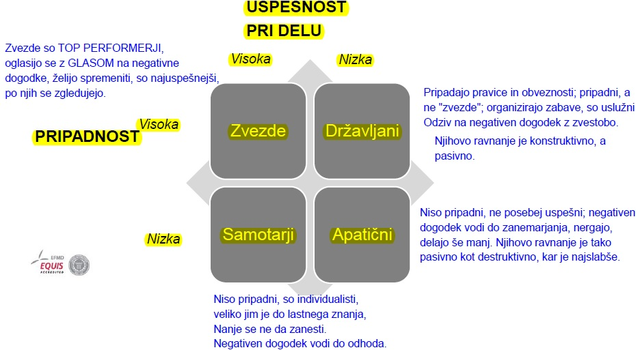
ČETRTO PREDAVANJE
OSEBNOST IN MOTIVACIJA
DOLOČLJIVKE OSEBNOSTI
Dednost – po nekaterih podatkih do 50%, sramežljivost, strah
Okolje – družina, prijatelji, družba
Situacija – Osebnost je bolj izrazna v šibkih primerjavah z močnimi situacijami
JUTRANJI IN VEČERNI TIP OSEBNOSTI
Večerne osebe bolj ekstravertirane, pesimistične in ustvarjalne (odprtost)
Jutranje osebe so bolj vestne in proaktivne (prevzemanje pobude)
VELIKIH PET OSEBNOSTNIH DIMENZIJ
Ekstravertiranost (odprta, asertivna, družabna, zadržana, prestrašena, tiha) Asertivno-odkrito izražanje mnenj z upoštvanjem kritik
Sprejemljivost (sodelovalna, topla, prijetna, hladna, sovražna, nekoperativna)
Vestnost (delovna, organizirana, zanesljiva, neorganizirana, nagnjena k lenobi) Najpomembnejša napovedovalka uspešnosti
Nevrocitizem (mirna, hladna, polna zaupanja vase, negotova, anksiozna, depresivna, čustvena labidnost)
Odprtost za izkušnje (kreativna, radovedna, kultivirana, ozki interesi, brez zanimanj)
VELIKIH PET IN VPLIVI
Ekstravertiranost – uspešnost v vodstvenih procesih, višje zadovoljstvo z delom in življenjem, sreča pri delu, socialne spretnosti, več napredovanj
Sprejemljivost – delovna uspešnost (tim), manj deviantnega vedenja
Vestnost – delovna uspešnost, dolgotrajno delovno razmerje, vodenje, več znanja pri delu, več truda, nizka raven absentizma
Čustvena stabilnost – višje zadovoljstvo z delom in življenjem, nižje ravni stresa
Odprtost za izkušnje – večja prilagodljivost in odzivnost na spremembe; vodenje, uspešnost pri usposabljanju, ustvarjalnost, boljše odločanje v problemskih situacijah
MAYERS-BRIGGIS INDIKATOR TIPOV
Jungova tipologija osebnosti:
Na osnovi teh 4ih dimenzij so različni tipi. Posameznike uvrščamo v 4 različne dimenzije
- Ekstravertiranost (E-energijo dajejo ljudem) vs Introvertiranost (I-energijo daje zase)
- Čutenje (S-preferira podatke) vs Intuicija (N-preferira špekuliranje)
- Razmišljanje (T-k odločanju pristopi z logiko) vs Čustvovanje (F-pri odločanju poudarja potrebe drugih)
- Presojanje (J-k nalogi pristopi z načrtovanjem) vs Zaznavanje (P-spontanost)
Vizionarji (INTJ), Organizatorji (ESTJ), Raziskovalci (ENTP), Managerji (TJ),
Podatki o veljavnosti so mešani, ne vemo dobro ali merimo za statistične podatke, ni priporočljiv za uporabo pri izbiri zaposlenih (ni povezave med posameznimi tipi in delovno uspešnostjo)
MOTIVACIJA
MOTIVACIJSKI FOKUS
Ustvarjanje motivacijskega FIT-A:
- Izbira vzornikov
- Oblikovanje ciljev
- Iskanje/dajanje povratnih informacij (poštna, realistična povratna informacija s poudarkom na tistih elementih, ki povečajo motivacijo
- Zagotavljanje spodbud
KOGNITIVNE DOLOČLJIVKE OSEBNOSTI
Lokus kontrole – dimenzije zaznavnega in miselnega procesa
Avtoritarnost – usmerjenost v konvencionalne vrednote, podrejanje avtoriteti, zagovarjanje legitimnosti razlik v moči in družbi.
Usmerjenost k družbeni dominanci – splošna stališčna orientacija, ki se nanaša na to ali posameznik preferira enakopravne družbene odnose ali takšne, ki odražajo statusne razlike.
Samo-nadzor

PETO PREDAVANJE
VREDNOTE IN ETIKA
ROKEACHEVA TEORIJA VREDNOT
Terminalne vrednote – zaželjena končna stanja; cilji, ki jih posameznik želi v življenju doseči (Mir v svetu, udobno življenje, svet lepote, enakost, svoboda, varnost)
Instrumentalne vrednote – preferenčni način vedenja ali način doseganja terminalnih vrednot (prizadevnost, širokosrčnost, poštenost, ljubeznivost)
MUSKOVA TEORIJA VREDNOT
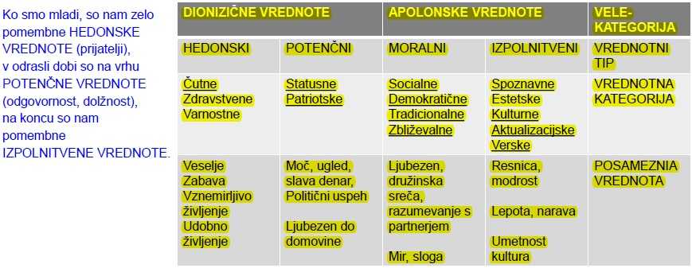

SCHWARTZOVA TEORIJA VREDNOT
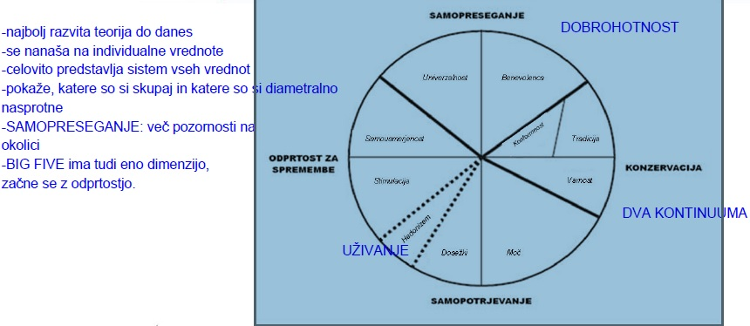

GENERACIJE IN VREDNOTE
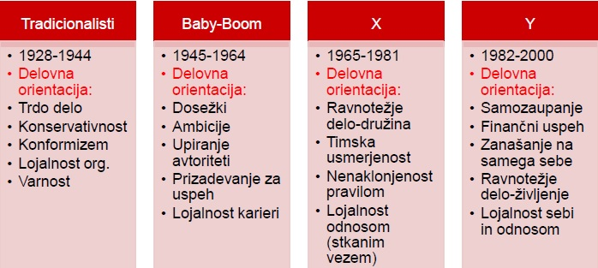
ETIKA TEMELJ
Etika – standardi vedenja, ki usmerjajo posameznikove odločitve in vedenje
Poslovna etika – področje, ki preučuje posameznikove namere, povezane z moralnim vedenjem v organizaciji
Moralne vrednote – človekova temeljna prepričanja o tem, kaj je prav in kaj ne
Moralni problem – problem, ki ima etične posledice za odločevalca ali druge ljudi
Etična dilema – vključuje izbiranje med dvema ali več etično neugodnimi alternativnimi scenariji
Prespiktivna – kako bi se ljudje morali vesti
Deskriptivna – kako industrijske in situacijske spremenljivke vplivajo na vedenje posameznikov
Razkrivanje neetičnih ravnanj (angl. Whistle-blowing)
KONCEPTI ETIKE
Moralno zavedanje: posameznik prepoznava obstoj moralne komponente v določeni situaciji oziroma se zaveda, da je etični kodeks ali etično prepričanje v teh okoliščinah relevantno.
Moralna intenziteta: raven, do katere ima določena tema, situacija komponento etične nujnosti; vodita jo dve vrsti skrbi (družbeni pritisk, verjetnost škodovanja).
Moralna pozornost: stopnja, do katere posamezniki, ko opazujejo svoja ravnanja ali ravnanja drugih, nenehno razmišljajo o moralnosti le-teh.
Moralna presoja: zajema miselne procese, ki jih posameznik aktivira, da bi ugotovil, ali je določeno ravnanje etično ali neetično.
ETIKA V GLOBALNEM OKVIRU
Etični relativizem: Prepričanje, da etika ene kulture ni boljša od etike druge kulture; ne obstajajo internacionalno sprejemljivi standardi presoje o tem, kaj je prav in narobe.
Etični imperializem: Prepričanje, da je potrebno pri poslovanju v drugih državah upoštevati standarde matične države.
RAZLOGI ZA NEETIČNO VEDENJE – INDIVIDUALNE DOLOČLJIVKE
Teorija razvoja moralnega presojanja (Kohlberg)
Prekonvencionalna stopnja: moralno/nemoralno se presoja glede na posledice
Konvencionalna stopnja: moralno/nemoralno se presoja glede na pričakovanja družine in družbe. Dejanja posameznika so odvisna od pričakovanja družbe
Postkonvencionalna: moralno/nemoralno se presoja v skladu z vzpostavljenimi, natančno opredeljenimi moralnimi načeli. Kontrola vedenja je notranja.
RAZLOGI ZA NEETIČNO VEDENJE – SITUACIJSKE DOLOČLJIVKE
Določene organizacijske norme ne spodbujajo etičnega vedenja.
»Stonewalling« tisti posamezniki, ki so pošteni in odprti so v dotičnem podjetju kaznovani, medtem ko si tisti, ki se vedejo neetično nagrajeni.
Vrednotna usmerjenost managerjev - MMM
Mentalitetna finančnega uspeha
Mentaliteta izkoriščanja
Mentaliteta vtisa
ŠESTO PREDAVANJE
MOTIVACIJA
Vsebinske teorije – prikazujejo potrebe, ki motivirajo človekovo vedenje (Maslow, Aldefer, Herzberg, McClelland)
Procesne teorije – preučujejo miselne procese, ki motivirajo individualno vedenje.
ZANOS (CSIKSZENTMIHALYI)
Zanos opisujemo kot popolno vpetos posameznika v določeno aktivnost, ki zanj predstavlja izkušnjo v kateri neizmerno uživa. Pri odraslih večina izkušenj zanosa izhaja iz dela.
Ravnotežje med spretnostmi in izzivi – delo je ravno prav izivalno za moj domet
Spajanje aktivnosti in zavedanja – hkrati se zavedamo kaj hočemo
Izguba zavedanja samega sebe – nisi lačen, zaspan, 100% fokusiran, motiviran
Časovna transformacija – izgubimo občutek za čas
Avtotelična izkušnja – posameznik, ki dela zaradi aktivnosti same, ne zaradi denarja
MASLOWA TEORIJA MOTIVIRANJA
1. Najvišja raven, izpoljnevanje samega sebe, osebna rast
2. Potreba po spoštovanju s strani drugih, uspešnost, prepoznavnost
3. Potreba po sprejetju v družbo, biti del skupine, biti prilubljen
4. Potreba po varnosti, zaščiti in stabilnosti v vsakodnevnih situacijah
5. Temeljne potrebe, potreba po biološki ohranitvi, potreba po hrani in vodi
- Samouresničitev
Y
X
- Samospoštovanje
- Potreba po pripadnosti
- Potreba po varnosti
- Fiziološke potrebe
Posameznik ne more zadovoljiti potrebe višjega reda, dokler potrebe na nižji ravni niso zadovoljene
Kritike: kako se hierarhija spreminja z leti, kdaj potreba ugasne, značilna za vse, čeprav je delal le na vzorcih iz ZDA, hkratno zadovoljevanje potreb je možno.
ALDERFERJEVA TEORIJA – ERG
E- utemeljena v preživetju in stremljenju k obstoju posameznika
R-utemeljena na potrebi delovanja v družbenem okolju
G- utemeljena v potrebi, ki se nanaša na razvijanje individualnega
Brez predpostavke rigidne hierarhičnosti
Ima več neposredne podlage v organizaciji v primerjavi z Maslowo
Frustracija v zvezi z zadovolitvijo potrebe višjega reda lahko vodi k umiku na potrebo nižjega reda
McCLELLANDOVA TEORIJA
POTREBA PO DOSEŽKIH – neizmerna želja po dosežkih, napredovanju, preseganju danih standardov.
POTREBA PO MOČI – potreba po tem, da bi se ljudje okoli nas vedli tako, kot se sicer ne bi (vedenje v skladu z vplivom)
POTREBA PO PRIPADNOSTI – želja po prijateljskih in tesnih medosebnostnih odnosih.
TEORIJA SAMODETERMINANCE
Teorija motivacije, ki obravnava ugodne učinke notranje motivacije in škodljive učinke zunanje motivacije (ljudje preferirajo takšne situacije, ki jim dajejo občutek nadzora).
Teorija kognitivne ocene: oblika teorije samodeterminacije, ki predpostavlja, da vzpostavitev zunanjih (ekstrinzičnih) nagrad za vedenje, ki je v preteklosti prinašalo izključno notranjo (intrinzično) nagrado, zmanjšuje celotno motiviranost posameznika.
Teorija je relevantna v pogojih, ko delo ni ne dolgočasno, nezanimivo
UGOTOVITVE RAZISKAV
Zahtevni cilji bolj verjetno vodijo v večjo uspešnost kot manj zahtevni cilji.
Konkretni (jasni) cilji bolj verjetno vodijo v večjo uspešnost kot cilji, ki so zelo splošni ali nejasni.
Povratna informacija o nalogi oziroma poznavanje rezultatov vodi v višjo delovno uspešnost in spodbujanje oblikovanja višjih ciljev.
Cilji so povezani z višjo delovno uspešnostjo, če/ko ljudje posedujejo zmožnosti in oceno samoučinkovitosti za doseganje teh ciljev.
Jasni cilji spodbujajo motivacijo za njihovo doseganje.
VROOMOVA TEORIJA PRIČAKOVANJA
TURD DELOVNA USPEŠNOST NAGRADA
pričakovanje instrumentalnost valencia
Individualizirane nagrade
Sprotno merjenje uspešnosti, pojasnila o delitvni nagrad
Povečanje pričakovanja, usposabljanje, izbira, viri, jasne vloge, trenerstvo, povratna informacija

Opisuje kognitivni proces posameznika, ki izbira med različnimi prostovoljnimi odzivi. Vrednost nagrade je odvisna od osebnih ciljev.
E (pričakovanje) – subjektivna ocena verjetnost, da določena raven truda vodi v konkretno delovno uspešnost (samoučinkovitost je pomembna določljivka)
I (instrumentalnost) – prepričanje, da je uspešnost pri delu tista, ki vodi v določene posledice (na ravni organizacije)
V (valenca) – subjektivna vrednost, ki jo posamezniki pričakujejo od rezultatov drugega reda. Lahko je pozitivna, negativna ali nevtralna.

H
HERZBERGOVA DVOFAKTORSKA TEORIJA
Motivatorji – potrebe višjega ranga, Herzberg je verjel, da so v odsotnosti motivatorjev delavci do dela neodpredeljeni, ob prisotnosti motivatorjev pa postanejo visoko motivirani.
Higieniki – vključujejo prisotnost/odsotnost povzročiteljev nezadovoljstva na delovnem mestu. Ko so higienski dejavniki slabi, delo povzroča nezadovoljstvo.
NASVETI HERZBERGA ZA OBOGATITEV DELA:
- Pustite zaposlenim, da načrtujejo
- Omogočite zaposlenim, da nadzirajo
- Maksimizirajte svobodo na delovnem mestu
- Povečajte zahtevnost nalog
- Zagotovite povratne informacije o uspešnosti
- Povečajte odgovornost za opravljeno delo
SEDMO PREDAVANJE
SKUPINE
OPREDELITEV SKUPIN
Dva ali več posameznikov, ki delujejo skupaj, so soodvisni in v medsebojni interakciji, s ciljem uresničitve določenih ciljev.
Formalna skupina – vnaprej določena skupina, ki je opredeljena z organizacijsko strukturo
Neformalna skupina – skupina, ki ni formalno strukturirana in organizacijsko določena; oblikuje se kot odgovor na potrebe po socialnih stikih
TIPOLOGIJE SKUPIN
Usmerjevalna skupina – sestavljena iz posameznikov, ki poročajo neposredno vodji.
Delovna skupina – zaposleni, ki skupaj delajo, da bi opravili točno določeno dano nalogo.
Interesna skupina – zaposleni, ki se družijo z namenom uresničitve cilja, a ne delujejo nujno v okviru iste formalne skupine
Prijateljska – ljudje, ki se združujejo na osnovi skupne značilnosti (dela manj, kot če bi delala sama)

MODEL RAZVOJA SKUPIN – STOPENJSKI MODEL (TUCKMAN)

KRITIKE:
- Predpostavka, skupina postaja bolj uspešna, ko preide prve štiri faze
- Ne gredo vse skupine skozi te faze in po tem vrstnem redu
- Proces ni vselej linearen
- Skupine lahko nazadujejo
- Visoke ravni konflikta vodijo do višje delovne uspešnosti
MODELI RAZVOJA SKUPIN – MODEL PERIODIČNEGA RAVNOTEŽJA
Večina dela je v drugem delu. V osnovi delovne skupine razdeljene na dva uravnotežena dela.
DOLOČLJIVKE SKUPINAM
VLOGA, KOHENZIVNOST, NORME, VELIKOST IN STATUS
Zastonjkarstvo – tendenca, da posamezniki, ko delajo skupinsko, vlagajo manj truda, v primerja z delom, ki ga opravljajo individualno.
Povečevanje kohenzivnost – oblkovanje manjših skupin, zaostrojevanje vstopnih kriterijev, spodbujanje tekmovalnosti z drugimi skupinami, nagrajevanje skupine in ne posameznika
Soodvisnost pri ciljih: visoka stopnja obstaja takrat, ko je članom tima skupna enotna vizija o tem, kakšne cilje je potrebno doseči. Obenem so cilji posameznikov usklajeni z vizijo skupine.
Soodvisnost pri rezultatih: kakšna je povezanost med člani skupine z vidika povratne informacije in posledic sodelovanja pri skupni nalogi (tima ali skupine)
DOLOČLJIVKE SKUPINAM – NORME
Konformizem – prilagajanje vedena posameznika obstoječim normam, ki so vzpostavljene v skupini.
Referenčna skupina – pomembna skupina, ki ji posameznik pripada ali želi pripadati, zato obstaja precejšna verjetnost, da se bo prilagodil njenim normam
Asch-eva študija – posameznik pod vplivom skupine stremi k usklajenosti z ostalimi
Deviantno vedenje – škodljiva dejanja članov, ki namerno kršijo vzpostavljene norme in posledično prinašajo negativne posledice za organizacijo

Norme skupin lahko vplivajo na prisotnost deviantnega vedenja

OSMO PREDAVANJE
TIMSKO DELO IN USTVARJALNOST
SKUPINE IN TIMI (KATZENBACH, SMITH)
SKUPINE IN TIMI
Delovna skupina Skupina, katere člani so v interakciji zato, da delijo informacije, in sprejemajo odločitve, ki vsakemu od članov pomagajo pri delovnih nalogah, ki so njegova odgovornost.

Delovni tim Skupina, katere individualni prispevki dajejo rezultate, ki so večji, kot je vsota individualnih prispevkov.

Timi za reševanje problemov Skupina zaposlenih (5-12) iz istega oddelka, ki se tedensko srečujejo in razpravljajo o tem, kako izboljšati kakovost, produktivnost, delovne pogoje.

Samovodeni timi Skupina zaposlenih (10-15), ki izvajajo medsebojno zelo povezane in odvisne naloge in prevzemajo odgovornost

TIMI
Razvojni timi Kombinacije delovnih timov in timov za reševanje problemov, ki ustvarja nove dizajne proizvodov ali storitev.
Medfunkcijski timi (Cross-Functional Teams) Skupina zaposlenih, običajno na isti hierarhični ravni, vendar z različnih delovnih (funkcijskih) področij.
Virtualni timi (Virtual Teams) Timi, ki uporabljajo informacijsko tehnologijo, da bi omogočili povezovanje fizično ločenih oseb (časovne, lokacijske ovire, nebesedna govorica – omejena). Značilnosti: -Odsotnost nebesedne komunikacije -Omejen socialni kontekst -Preseganje časovnih in prostorskih omejitev (nezmožnost dobre komunikacije, pogoste težave)
TEHNIKE ZBIRANJA LJUDI V TIME
- Naključni izbor
- Dogovarjanje (oddelki se sami dogovorijo kdo najbolj funkcionira skupaj)
- Določanje skupin (vodja določi; dobro pozna ljudi in naloge)
- Tehnika mandatarjev (izberemo vodjo, sam zbere ljudi)
- Morenova sociometrija (dve osebi s katerima bi najrajse sodeloval)
- Tehnika vedenjskih vzorcev (če ljudi prej analiziramo, lahko vnaprej napoveš, ali bodo uspešni ali ne)
VEDENJSKI VZOREC – LIPIČNIK, ADIZES
Velike in male črke prikažejo kako močno je določena vloga izražena pri posamezniku (pAEi)
Idealen človek – PAEI ne obstaja
Vedenjska vloga – največ dve dominantni vlogi
Posamezna vloga je samo del vedenjskega vzorca
P proizvajalec
A administrator
E enterpreneur
I integrator

POZICIOGRAM – VEDENJSKA ORGANIZACIJSKA STRUKTURA
ODLOČANJE

FAZE V PROCESU USTVARJALNEGA RAZMIŠLJANJA

DEVETO PREDAVANJE
KONFLIKT
Konflikt je doživljanje sočasnega delovanja nasprotnih motivov, ki se izključujejo.
Konflikt razumemo kot nasprotovanje, ki nastane zaradi nezdružljivih ciljev, misli, čustev v posamezniku ali med člani v skupini ali organizaciji
TIPI KONFLIKTA
Vsebinski konflikt – različni pogledi in mnenja v zvezi z neko odločitvijo
Čustveni konflikt – posledic nasprotij med ljudmi zaradi osebnostnih razlik, medsebojnih napetosti. Konflikti odnosov med ljudmi so vedno nefunkcionalen konflikt
Procesni konflikt – rezultat različnih mnenj o tem, kako naj skupina deluje. Konflikt vezan na proces. Višja raven funkcionalen, nižja raven nefunkcionalen
RAVNI KONFLIKTA
Medosebni – nastopi med dvema ali več posamezniki, ki imajo nasprotujoča mnenja
Osebni – nastane v posametniku, kot posledica resničnih ali zaznanih pritiskov okolice, povezanih s ciljem
Medskupinski – nastane med skupinami med organizacijami
Medorganizacijski – med organizacijami
NAČIN REŠEVANJA KONFLIKTOV

KONFLIKT PO ROBINSU

DESETO PREDEVANJE
Vodja – duša
Manager – razum
OPREDELITEV
Zmožnost vplivanja na skupino v smeri doseganja ciljev.
Vodenje je splet odnosov med vodjo in sodelavci pri izvajanju nalog, ki izhajajo iz organizacijskih ciljev.
Proces usmerjanja vedenja ljudi v delovnem okolju.
Vodenje rezultira v uporabnih spremembah za organizacije, medtem ko dober management nadzoruje kompleksnost v organizaciji in okolju.
ZNAČILNOSTI OBČUDOVANIH VODIJ KOUZES & POSNER
Prevladujoča značilnost POŠTENOST
Pogled v prihodnost, kompetentnost, navdihujoč, intelegenten, pravičen, toleranten, podpirajoč, neposreden, zanesljiv
Najbolj pomembna vodstvena praksa VZORNIK, KI NAKAZUJE POT
Najmanj pomembna vodstvena praksa VZPODBUJATI SRCE
SODOBNE TEORIJE VODENJA – ETIČNO VODENJE
ETIČNE VRLINE:
- Pogum
GRADNIKI ETIČNEGA VODENJA (YUKI):
Biti etičen zgled biti pravičen do ljudi se aktivno zavzemati za moralo
- Potrpežljivost
- Premišljenost
- Vztrajnost
- Perspektivnost
Vse odločitve imajo določeno etično sredino
RAZLIKE MED DOBRIM IN USPEŠNIM VODJO
Odločnost, kompetence, integriteta, vizija, skromnost, vztrajnost
VODSTVENE TEORIJE – UNIVERZA V OHIU (VEDENJSKE)
Osnovna predpostavka: specifično vodenje je tisto, ki loči vodji od ne-vodij
Vodstvenega vedenja se da naučiti
Cilj: razvijanje vodij
Problem: učinkovitega vedenja se ne da generalizirati
Vzpostavitev strukture - stopnja, do katere vodja opredeli in strukturira svojo vlogo in vlogo sodelavcev (podrejenih) v procesu uresničevanja ciljev.
Vzpostavitev odnosov - stopnja, do katere je odnose med vodjo in sodelavci mogoče opredeliti z vzajemnim zaupanjem, spoštovanjem idej podrejenih in upoštevanjem njihovih čustev.

VODSTVENE TEORIJE – UNIVERZA V MICHIGANU (VEDENJSKE)
Vodenje usmerjeno k ljudem - Employee-Oriented Leader
Poudarek je na medosebnih odnosih (spoštovanje do sodelavcev, upoštevanje njihovih idej, pozornost do njihovih potreb, skrb za njihovo dobro počutje); sprejemanje individualnih razlik med člani.
Vodenje usmerjeno k nalogam - Production-Oriented Leade
Vodja poudarja tehnične vidike dela (delitev dela, nadzor, postavljanje standardov, določanje rokov in postopkov
VODENJE V PRAKSI – JACK WELCH
Energy – navdušenje nad idejamo
Energize others – zmožnost »okužiti« druge z lastnimi idejami
Edge- zmožnost sprejemanja težkih odločitev
Execution – pretvarjanje vizij v rezultate
FIDLERJEV MODEL (SITUACIJSKA)
Vodstveni stil je fiksen usmerjen v NALOGE ali v LJUDI
Vodstveni stil je predvsem izraz posameznikove osebnosti in ne njegovega vodenja
Vodje naj se usmerijo na spreminjanje situacije na način, ki ustreza njihovem stilu
TRI SPREMENLJIVKE:
- Odnosi med vodjo in sodelavci
- Definiranost naloge
- Moč vodje
PREDPOSTAVKE MODELA:
- Vodja mora ustrezati fit situaciji
- Izbrati vodjo, ki ustreza situaciji
- Spremeniti situacijo, da le ta ustreza vodji
HERSEY & BLANCHARD-OV MODEL VODENJA (SITUACIJSKA)
Vodja more podrejene ovrednotiti in uporabiti potreben stil
Ljudje z nizko stopnjo pripravljenosti – potrebna natančna navodila, kako, kdaj. Veliko delegiranja, patricipiranja, govorjenja, ...
Ljudje z visoko stopnjo pripravljenosti – potrebna samo seznanitev s splošnim ciljem in zagotoviti zadostno pristojnost
TEORIJA LEADER-MEMBER EXCHANGE THEORY
LMX teorija – vodje izberejo določene sledilce, ki so jim najljubši (so »in«)
Izmenjave s sledilci iz kategorije »in« bodo višje kakovosti kako izmenjave s sledilci iz kategorije »out«
Posledice: »in« sodelavci bodo imeli višje ocene uspešnosti, manj fluktacije, večja zadovoljnost pri delu.
IN – več interakcije in zaupanja
OUT – formalni odnosi
AVTENTIČNO VODENJE
Avtentični vodje so tisti, ki se globoko zavedajo svojega načina razmišljanja in vedenja in so zaznani kot osebe, ki se zavedajo lastnih vrednotnih/moralnih perspektiv, znanja in prednosti; zavedajo se konteksta, v katerem delujejo in ki posedujejo samozaupanje, upanje.
ENAJSTO PREDAVANJE
EMOCIJE IN KOMUNICIRANJE
EMOCIJE IN RAZPOLOŽENJA
Afekt - širok spekter občutkov, ki jih ljudje doživljajo, bodisi kot emocije ali kot razpoloženje.
Emocije – močna občutenja, ki so usmerjena k nekomu ali nečemu
Razpoloženje – občutja, ki so manj intenzivna od emocij in ki niso posledica situacijskih spodbujevalcev
RAZPOLOŽENJE
Pozitiven afekt – razpoloženjsko stanje, ki je sestavljeno iz specifičnih, pozitivnih emocij (navdušenje, vedrost, zaupanje vase na eni strani in dolgčas, utrujenost lenobnost na drugi)
Negativen afekt – razpoloženjsko stanje, ki je sestavljeno iz negativnih emocij (nervoza, stresni in tesnobni učinki, umirjenost in sprostitev)
Pozitivnostna izravnava – nagnjenost večine posameznikov k doživljanju zmerno pozitivnih razpoloženj pri ničelnem vložku (ko nič posebnega ne počnejo)
VIRI EMOCIJ IN RAZPOLOŽENJA
Osebnost – intenzivnost afekta
Dan in teden – najslabše razpoloženje v začetku tedna, najboljše proti koncu tedna.
Vreme – ni učinka iluzorna korelacija
Stres – tudi nizke ravni konstantnega stresa, ki mu je posameznik podvržen lahko poslabša razpoloženje
Družbene aktivnosti – neformalna aktivnost in prehranjevanje z namenom druženja izboljša razpoloženje
Spanje – nizka kakovost spanja povečuje negativni afekt
Rekreacija – do določene mere izboljšuje rezpoloženje, še posebej pri ljudeh z znaki depresije
Starost – starejši doživljajo manj negativnih emocij

EMOCIJE IN VEDENJE
Emocionalna okužba – pojav, pri katerem se emocije, ki jih doživlja eden ali nekaj članov skupine razširijo/prenesejo na preostale člane.
Emocionalno delo– zaposleni morajo pri svojem delu izkazovati organizacijsko zaželena emocije.
Emocionalna disonanca – vsakršna neskladnost med občutenimi emocijami in tistimi, ki jih mora posameznik izkazovati
Občutene emocije – dejanske emocije posameznika
Izražene emocije – emocije, ki jih zahteva organizacija in so prepoznane kot primerne/ustrezne
Površinsko igranje: ustrezno izražanje emocij, ki pa jih posameznik v sebi (notranje) ne občuti.
Globinsko igranje: sprememba notranjih občutij tako, da se skladajo z izraženimi emocijami – naporno in stresno
Organizacijsko sočutje – koraki, ki jih vodstvo v organizaciji sprejme z namenom olajšati trpljenje lastnih zaposlenih ali drugih (naravne nesreče)
KOMUNICIRANJE
OPREDELITEV - KOMUNICIRANJE
Informacijsko preobilje: situacija, v kateri pritok informacij presega posameznikovo zmožnost procesiranja Informacij Informiranje: Seznanjanje interesnih skupin s podatki in informacijami o podjetju.
Komuniciranje: Proces prenosa podatkov in informacij od oddajnika do sprejemnika
POMEN KOMUNICIRANJA V ORGANIZACIJAH
- S komuniciranjem prenašamo vizijo in organizacijske cilje do vseh njenih zaposlenih.
- Informacije so podlaga za odločanje.
- Povratne informacije o delovni uspešnosti omogočajo proces izboljšavanja postopkov/procesov.
- Komunikacija je temeljno orodje vodje za delo s sodelavci.
- Komuniciranje je nujni sestavni del timskega dela.
- S komuniciranjem gradimo odnose med zaposlenimi.
SMERI KOMUNIKACIJE IN OMREŽJA
Formalni kanali – organizacijsko določeni, z namenom prenašanja informacij, ki so povezane z delom članov
Neformalni kanali – uporabljajo se za prenašanje zasebnih sporočil v organizaciji
ZNAČILNOSTI ENOSMERNE IN DVOSMERNE KOMUNIKACIJE
DVANAJSTO PREDAVANJE
INDIVIDUALNI VIRI MOČI (FRENCH & RAVEN)
MOČ POLOŽAJA:
- Legitimna moč – izvira iz posameznikovega položaja v organizaciji, iz te sledi možnost nagrajevanje in kaznovanja
- Moč pritiska/prisile – moč, ki temelji na zastraševanju/kaznovanju
- Moč nagrajevanja – moč, ki izvira iz možnosti, da vodja vpliva na nagrajevanje
- Moč informacij – stopnja, do katere vodja predrejenim nudi/zaupa informacije, ki so potrebne za opravljanje nalog
OSEBNA MOČ:
- Ekspertna moč – vpliv, ki izvira iz znanja, sposonosti, spretnosti
- Referenčna moč – izvira iz identifikacije sodelavcev z vodjo oz iz ugleda in spoštovanja do vodje s strani sodelavcev (osebnostni značaj)
- Karizma – nalezljiva entuziazem in optimizem, aura vodenja
TEORIJA ANALIZE MOČI (ETZIONI)
TIPI ORGANIZACIJSKE MOČI:
- Moč prisile (izvrševanje pritiska na člane, da nekaj naredijo)
- Utilitarna moč (zagotovitev nagrad in ugodnosti članom)
- Normativna moč (vplivanje na člane s pomočjo 1. Zavedanja in znanja o tem, da si člani močno želijo pripadati organizaciji. 2. Informiranja članov, da je to, kar se od njih pričakuje, da delajo, tudi tisto ker je širše gledano prav.
TIPI ČLANSTVA
- Odtujeno članstvo (člani ne želijo biti v organizaciji)
- Kalkulativno članstvo (člani tehtajo koristi in omejitve, ki so povezane s pripadnostjo organizaciji)
- Moralno članstvo (člani imajo pozitivne občutke o organizaciji in članstvu o njej, da so pripravljeni zanikati lastne potrebe

